2009年安顺市初中毕业生学业、升学招生考试综合理科物理试题
特别提示：
l、本卷为综合理科试题单，共34个题，满分150分。其中物理部分20 个题占分9 0分，化学部分14个题占分60 分，共8页。考试时间180 分钟。
2、考试采用闭卷形式，用笔在特制答题卡上答题，不能在本题单上作答。
3、答题时请仔细阅读答题卡上的注意事项，并根据本题单各题的编号在答题卡上找到答题的对应位置，用规定的笔进行填涂和书写。
物理部分（90 分）
一、单项选择（每小题3 分，共15分）
1、下列数据，符合事实的是：
A．物理课本中一张纸的厚度约为1mm；
B．光在空气中的传播速度约为340m/s；
C．将一个面积为5cm²的吸盘从光滑的玻璃面上拉下所用的拉力约为50N；
D．初中学生的体重一般为50N 左右。
2、下列措施中为了加快蒸发的是：
A．酒精灯不用时盖上灯帽； B．将衣服晾在向阳、通风处；
C．用保鲜袋装蔬菜放入冰箱； D．植树时剪除大量枝叶．
3、下列实例中，为了增大有益摩擦的是：
A．给自行车轴加润滑油； B．移动重物时，在它下面垫上钢管；
C．在机器的转动部分装滚动轴承； D．车轮上刻有凸凹不平的花纹．
4、观光电梯从一楼上升到十楼的过程中，下列说法正确的是：
A．相对于电梯来说，乘客是运动的；
B．相对于乘客来说，楼房的窗户是向上运动的；
C．以电梯为参照物，乘客是静止的；
D．以电梯为参照物，楼房的窗户是静止的．
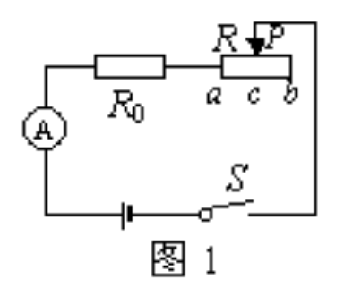
5、如图l 所示，设电源电压保持不变，R₀=10Ω。当闭合开关S，滑动变阻器的滑片P在中点c 时，电流表的示数为0.3A ，移动滑片P至b 端时，电流表的示数为0.2A ．则电源电压U 与滑动变阻器的最大阻值R分别为：
A．U = 3V，R = 5Ω；
B．U = 6V，R=20Ω；
C．U = 6V，R = 10Ω；
D．U = 3V，R = 15Ω。

二、填空（根据各题中各空的顺序，在答题卡上对应位置填空。每小题4分，共32分）
6、修拦河大坝是为了提高上游水位，增加水的______①___ 能，水流下时才能转化为更多的____②__能，从而带动发电机发电。
7、一天，小香同学所在的实验小组，将一手机的来电显示设为铃声和屏幕显示，然后将手机用线悬挂在真空罩中，将罩中的空气抽出后，用电话打该手机，结果只看到手机的屏幕显示而听不到铃声。该实验可以证明声音需要____①__传播，而电磁波可以____②__传播。
8、如图2 所示电路中，当____①__闭合时，L₁、L₂ 并联；当____②__闭合时，电路会发生短路，损坏电源。
9、小明用导线绕在铁钉上，接入图3所示的电路中，制成了一个电磁铁。闭合开关S，小磁针静止时左端应为____①__极，当滑动变阻器的滑片P向左移动时，电磁铁的磁性将__②__。
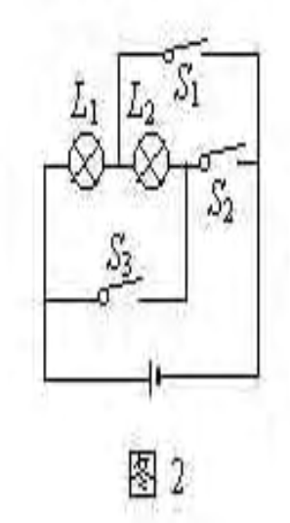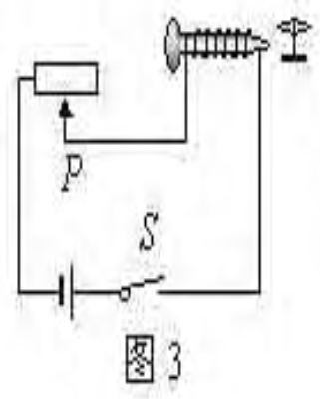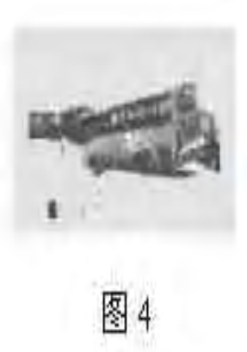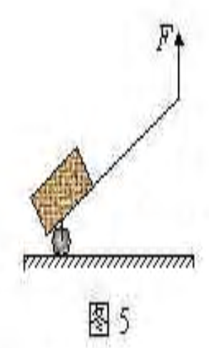
10、如图4为2008 年南方雪凝灾害中的一个场景，一辆大客车由于刹不住车滑到公路边。因为当路面有冰雪时，轮胎与地面间的摩擦会变小，由于汽车具有__①____，在紧急刹车后滑行的距离将比路面没有冰雪时远。针对这种情况请给司机师傅驾车时提一个建议：__②____。
11、如图5 是一种拉杆式旅行箱的示意图，使用时相当于一个____①__（填“省力”或“费力”）杠杆，若箱和物品共重100N，设此时动力臂是阻力臂的5倍，则抬起拉杆的力F 为____②__N。
12、如图6所示，已知斜面长5m，高2m，拉力为50N。利用这个装置将重为100N 的物体在5s内匀速从斜面的底端拉到顶端。则拉力做功的功率为____①__ W，该装置的机械效率为____②__。
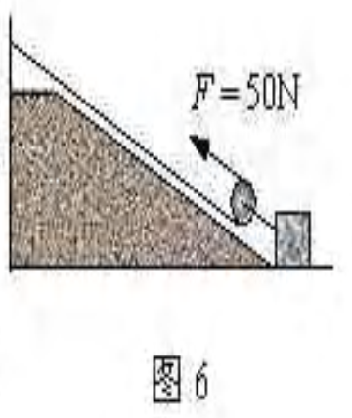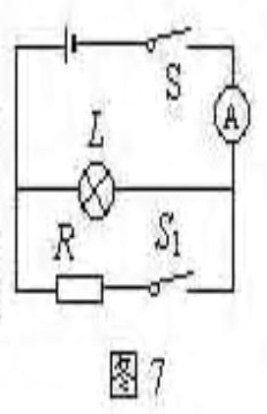
13、如图7 所示，电源电压恒定。小灯泡L标有“3V 0.6W”字样，R为定值电阻，闭合S，断开S₁，小灯泡正常发光；若再闭合S₁，发现电流表示数变化0.3A ，则R的阻值为___①__Ω，此时灯泡L和电阻R消耗的功率之比是__②___ 。
三、实验与探究（共15 分）
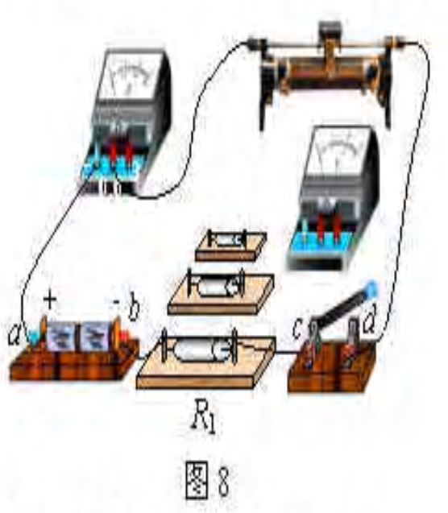
14、（6分）刘阳同学想利用图8 所给实验器材，探究电流与电压和电阻的关系。
实验次数 | 1 | 2 | 3 | 4 | 5
电压/V | l.0 | 1.5 | 2.0 | 2.5 | 2.8
电流/A | 0.10 | 0.l5 | 0.20 | 0.25 | 0.28
（1）在电压表尚未接入电路之前，已存在两处明显的连接错误，请你指出。
（2）假如错误已纠正，且原电流方向不变，则电压表将接在电路中a、b、c、d四点中的哪两点才能测量R₁两端的电压。
（3）上表是刘阳同学用R₁实验得出的几组实验数据，分析表中数据可得到什么结论？写出简要的分析过程。
（4）本实验操作完成后，如果将电阻R₁换成一只小灯泡，还能测量小灯泡的什么物理量？
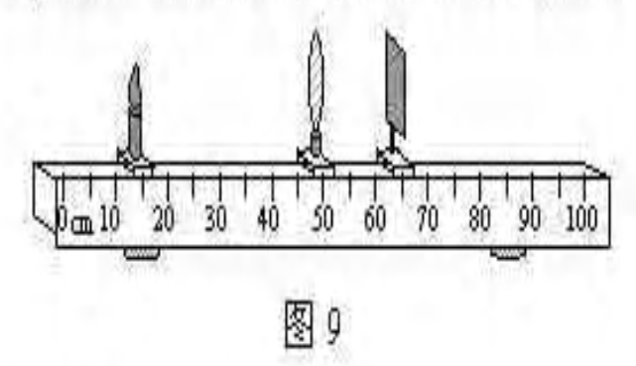
15、（4分）某实验小组在“探究凸透镜成像特点”实验过程中，进行了以下步骤：
(1)将凸透镜正对太阳光，在透镜的另一侧移动光屏，在距透镜10cm处，屏上呈现出最小、最亮的光斑，由此粗略测出此凸透镜焦距约是多少？
(2) 小华同学将蜡烛、凸透镜、光屏依次放在光具座上，如图9 所示，并使烛焰、凸透镜、光屏三者的中心在同一高度上，实验过程中凸透镜保持在光具座上50cm的位置处不变。将烛焰移动到光具座上的15cm位置处，当光屏在光具座60～70cm间的某位置时，光屏将会接到烛焰的像，该像与物比较有什么特点？应用这一原理可以制成什么光学仪器？
(3)小华同学对凸透镜成像做了进一步的探究，让凸透镜和烛焰的位置保持不变，将光屏向右移动了2cm，结果发现屏上烛焰的像变模糊，接着她将同学的近视眼镜放在透镜与烛焰之间并左右移动进行调节，结果光屏上烛焰的像又重新变清晰。此现象说明近视眼镜是凸透镜还是凹透镜？
16、（5分）在“探究浮力的大小跟哪些因素有关”时，同学们提出了如下的猜想：
① 可能跟物体浸入液体的深度有关；
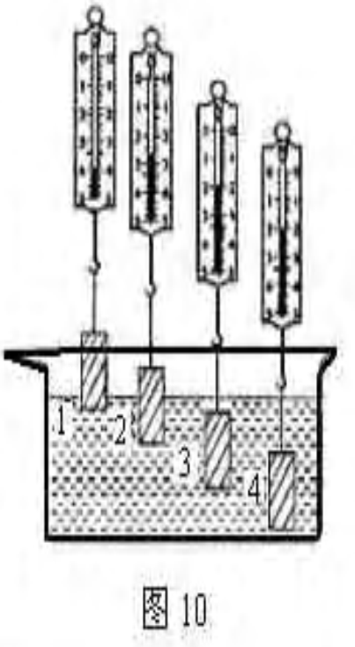
② 可能跟物体的重力有关；
③ 可能跟物体的体积有关；
④ 可能跟物体浸入液体的体积有关；
⑤ 可能跟液体的密度有关。
为了验证上述猜想，小明做了如图10 所示的实验；他在弹簧测力计下端挂一个铁块，依次把它缓缓地浸入水中不同位置，在这一实验中：
（1）铁块分别在水中1一2 一3的位置，观察弹簧测力计的示数怎样变化？在位置3 一4中，弹簧测力计的示数又怎样变化？能说明什么间题。
（2）比较实验的整个过程，分析弹簧测力计的示数的变化规律，可以总结出什么结论。能证明上述哪个猜想是正确的？

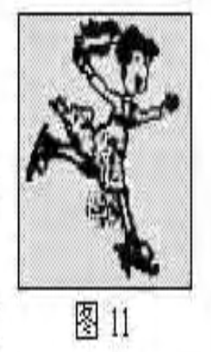
四、论述与计算（共21 分）
17、（3分）“早穿皮袄午穿纱，围着火炉吃西瓜”反映了沙漠地区气候变化的特点，请你简要地回答产生这种气候的原因．
18、（8 分）如图11 所示，小华在滑冰场上快速滑行，在10s内滑行80m ，她和冰刀的总质量为40kg，已知每只冰刀与冰面的接触面积为15cm²。问：
（1）小华受到的重力是多大？
（2）小华滑行的平均速度是多大？
（3）小华在单脚滑行时对冰面的压强是多大？当小华双脚站立时，她对冰面的压强怎样变化，简要说明理由。
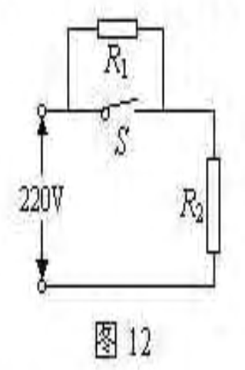
19、（10分）某中学为解决同学们的饮水问题，新购置了一批台式饮水机，其铭牌如下表所示．图12 是饮水机的电路图，S是用感温材料制造的温控开关，R₁是电阻，R₂是供加热的电阻丝．分析电路图可知，当S接通时，饮水机处于加热状态，当S断开时处于保温状态。
额定频率 | 50Hz | 环境温度 | 10℃～38℃
加热功率 | 550W | 环境湿度 | ≤90％
额定电压 | 220V | 制热水能力 | ≥90℃ 5L/h

(1）在加热状态下，饮水机正常工作时电路中的电流是多大？
(2）正常工作时该饮水机将热水罐中0.6kg，l8℃的水加热到93℃，用时6min。用这些数据及题目中的信息，计算热水罐中的水吸收的热量和该饮水机加热状态时的效率。[C_{水}=4.2×10³J /(kg·℃)]（4分）
(3）如果要使饮水机在保温状态时的功率是加热状态时的一半，则R₁与R₂的比值应是多少？( 4分）
设计（7 分）
20、小柯为了解不同照明灯的性价比，制作了如图13 所示的装置。在正对观察孔的纸箱内平放一张写有“E ”字的卡片，移动照明灯，使从观察孔恰能看清“E”字，测出灯与箱之间的距离，以比较灯的照明效果。实验后，他又查阅了相关资料，数据如下表：
实验次数 | 灯泡类型 | 功率／W | 灯与纸箱之间的距离/cm
1 | 白炽灯 | 60 | 90
2 | 白炽灯 | 25 | 60
3 | 节能灯 | 11 | 90

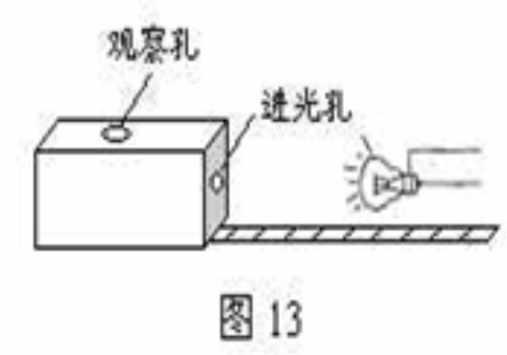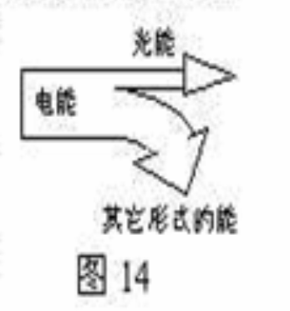
(l）分析实验数据，你可以发现白炽灯的照明效果与灯的功率和照明的距离有关。比较节能灯与白炽灯，在保证照明效果相同情况下，节能灯有什么优点？
(2）白炽灯工作时的能量转化情况如图14，试推测节能灯工作时的能量转化情况，仿照图14画出节能灯工作时的能量转化图。
(3)小柯了解到白炽灯的发光效率大约只有8%，请计算一下60W的白炽灯如一年正常工作2000h会白白浪费掉多少度的电能。

2009年安顺市初中毕业生学业、升学（高中、中职、五年制专科）招生考试
综合理科（物理）试题考答案
单项选择（共15分，每小题3分）
1、C 2、B 3、D 4、C 5、B
填空（共32分，每小题4分）
6、重力势（势），动； 7、介质（空气），在真空中（其它合理的表述即可）；
8、S₁S₃，S₂S₃（S₁S₂S₃不能得分）； 9、南（S），增强（大）；
10、惯性，雪天路滑小心慢行（其它合理的表述即可）； 11、省力，20；
12、100、40%； 13、10，2:3。
实验与探究（共15分）
14、（6分）
（1）电流表正负接线错误，滑动变阻器接线错误（其它合理的表述即可）。…（2分）
（2）bc（或bd） ………………………………………………………………（1分）
（3）电阻一定时，导体中的电流与它两端的电压成正比。……………………（1分）
当电压增加时，电流也随着增加，且电压与电流的比值不变（其它合理的表述即可）。…（1分）
（4）电功率、电阻 ………………………………………………………………（1分）
15（4分）
（1）10cm ………………………………………………………………………（1分）
（2）倒立、缩小的实像 ………………………………………………………（1分）
照相机（或摄像机、摄像头） ……………………………………（1分）
（3）凹透镜 ……………………………………………………………………（1分）
16、（5分）
（1）变小。……………………………………………………………………（1分）
不变，说明物体受到的浮力与浸入液体的深度无关（其它合理的表述即可）。…（2分）
（2）物体浸入液体的体积越大，受到的浮力越大，能证明猜想④正确。………（2分）
论述与计算（共21分）
17、（3分）
答：沙漠地区沙石多，沙石的比热容较小，…………………………………（1分）
在相同的条件下，吸收(或放出)相同的热量，沙石的温度变化较大， ……（1分）
因此沙漠地区昼夜温差大。 ………………………………………………（1分）
18、（8分）
解：（1）小华受到的重力G = mg = 40×10 ………………………………（1分）
= 400（N） ……………………………（1分）
（2）小华滑行的平均速度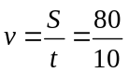 ……………………………（1分）
= 8（m/s） ……………………（1分）
（3）小华在单脚滑行时对冰面的压力F = G = 400N ………………………（1分）
她单脚滑行时对冰面的压强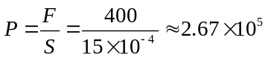（Pa）………（1分）
当小华双脚站立时，她对冰面的压强减小。……………………（1分）
因为双脚站立时，在压力不变，脚与冰面的接触面积增大。…………（1分）
19、（10分）
解：（1）由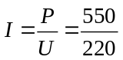 ………………………………………………（1分）
= 2.5（A） ………………………………………………（1分）
（2）Q_{吸} = c_{水}m（t-t₀）= 4.2×10³×0.6×(93-18) ……………………（1分）
= 1.89×10⁵（J） ………………………………（1分）
W = Pt = 550×360 = 1.98×10⁵（J） …………………………（1分）
η=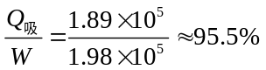 …………………………………（1分）
（3）当加热时，S闭合，R₁短路，得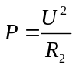 …………………………（1分）
当保温时，S断开，R₁与R₂串联，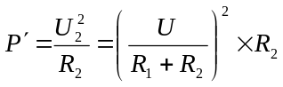 …………（1分）
由题意得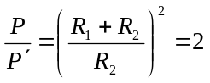 ………………………………（1分）
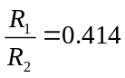 …………………………………………………………（1分）
设计（7分）
20、（1）节能 …………………………………………………………………（2分）
电能
光能
其它形式的能

（2） （能表示出电能转化为光能明显比白炽灯多即可）…（2分）

（3）由W = Pt = 0.06×2000×0.92 = 110.4（kwh） ………………………（3分）

20题此乃试题精华，一张试卷总有闪光点，安顺市就做到了。（物易天空物理教育论坛评析）

